1.overflow用法：

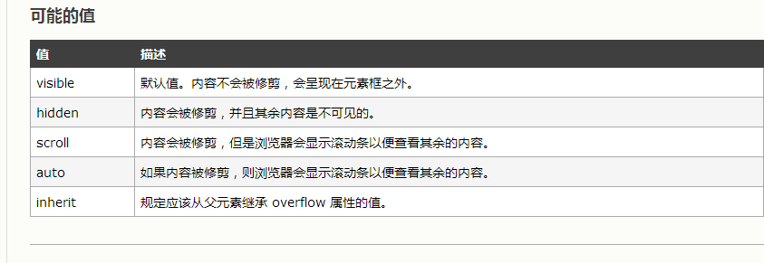

1. BFC

<http://www.cnblogs.com/lhb25/p/inside-block-formatting-ontext.html>

http://www.w3cplus.com/css/understanding-bfc-and-margin-collapse.html（W3c推荐）

1. Margin

margin:10px 5px 15px 20px;

* 上外边距是 10px
* 右外边距是 5px
* 下外边距是 15px
* 左外边距是 20px

#### **例子 2**

margin:10px 5px 15px;

* 上外边距是 10px
* 右外边距和左外边距是 5px
* 下外边距是 15px

#### **例子 3**

margin:10px 5px;

* 上外边距和下外边距是 10px
* 右外边距和左外边距是 5px

#### **例子 4**

margin:10px;

* 所有 4 个外边距都是 10px

说明：

块级元素的垂直相邻外边距会合并，而行内元素实际上不占上下外边距。行内元素的的左右外边距不会合并。同样地，浮动元素的外边距也不会合并。允许指定负的外边距值，不过使用时要小心。

**注释：**允许使用负值。

1. CSS中zoom:1的作用  
   兼容IE6、IE7、IE8浏览器，经常会遇到一些问题，可以使用zoom:1来解决，有如下作用：  
   触发IE浏览器的haslayout  
   解决ie下的浮动，margin重叠等一些问题。
2. display属性

|  |  |
| --- | --- |
| 值 | 描述 |
| none | 此元素不会被显示。 |
| block | 此元素将显示为块级元素，此元素前后会带有换行符。 |
| inline | 默认。此元素会被显示为内联元素，元素前后没有换行符。 |
| inline-block | 行内块元素。（CSS2.1 新增的值） |
| list-item | 此元素会作为列表显示。 |
| run-in | 此元素会根据上下文作为块级元素或内联元素显示。 |
| compact | CSS 中有值 compact，不过由于缺乏广泛支持，已经从 CSS2.1 中删除。 |
| marker | CSS 中有值 marker，不过由于缺乏广泛支持，已经从 CSS2.1 中删除。 |
| table | 此元素会作为块级表格来显示（类似 <table>），表格前后带有换行符。 |
| inline-table | 此元素会作为内联表格来显示（类似 <table>），表格前后没有换行符。 |
| table-row-group | 此元素会作为一个或多个行的分组来显示（类似 <tbody>）。 |
| table-header-group | 此元素会作为一个或多个行的分组来显示（类似 <thead>）。 |
| table-footer-group | 此元素会作为一个或多个行的分组来显示（类似 <tfoot>）。 |
| table-row | 此元素会作为一个表格行显示（类似 <tr>）。 |
| table-column-group | 此元素会作为一个或多个列的分组来显示（类似 <colgroup>）。 |
| table-column | 此元素会作为一个单元格列显示（类似 <col>） |
| table-cell | 此元素会作为一个表格单元格显示（类似 <td> 和 <th>） |
| table-caption | 此元素会作为一个表格标题显示（类似 <caption>） |
| inherit | 规定应该从父元素继承 display 属性的值。 |

1. **浏览器加载和渲染html的顺序**1、IE下载的顺序是从上到下，渲染的顺序也是从上到下，下载和渲染是同时进行的。  
   2、在渲染到页面的某一部分时，其上面的所有部分都已经下载完成（并不是说所有相关联的元素都已经下载完）  
   3、如果遇到语义解释性的标签嵌入文件（**[js](http://lib.csdn.net/base/javascript" \o "JavaScript知识库" \t "http://blog.csdn.net/xifeijian/article/details/_blank)**脚本，CSS样式），那么此时IE的下载过程会启用单独连接进行下载。  
   4、并且在下载后进行解析，解析过程中，停止页面所有往下元素的下载。阻塞加载  
   5、样式表在下载完成后，将和以前下载的所有样式表一起进行解析，解析完成后，将对此前所有元素（含以前已经渲染的）重新进行渲染。  
   6、JS、CSS中如有重定义，后定义函数将覆盖前定义函数
2. 水平居中和垂直居中

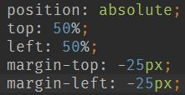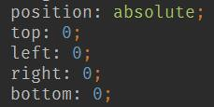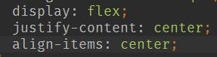

1. 清除浮动的原因

父子关系中，子元素浮动，而假若父元素没有设定固定宽度，则此时父元素高度坍塌。

解决：清除浮动（目的是让父元素重新找回高度）。

方法：

1. 父元素高=子元素高 缺点：太过僵化
2. 父元素overflow:hidden/scroll溢出显示滚动条（不推荐用）/auto;前提：需要知道子元素大小；

最好加上*zoom:1;（在IE6中触发haslayout）

1. 在浮动元素后添加<div style="clear:both;"></div>

优点：简单，代码少，浏览器兼容性好

缺点：需要添加大量无语义的html元素，代码不够优雅，后期不容易维护。

1. 利用伪类★

.clearfix:before,.clearfix:after{display:table;content:"";}

.clearfix:after{clear:both;}

.clearfix{*zoom:1}（兼容ie 触发haslayout）（推荐）

-------简写：

.float-code:before,.float-code:after{

display: block;

content: '';

clear: both;

}//见考试答案

1. 给浮动元素的容器添加浮动（强烈不推荐）

优点：可清除内部浮动，帮助父元素重新找回高度

缺点：影响布局

6.

1. 伪类

:before

选择器在被选元素的内容前面插入内容。

请使用 content 属性来指定要插入的内容。

:after

在每个 <p> 元素的内容之后插入新内容；

请使用 content 属性来指定要插入的内容。